暨南大学本科实验报告专用纸
课程名称 高级语言程序设计实验 成绩评定
实验项目名称 C语言输出个人信息 指导教师 张鑫源
实验项目编号 110 实验项目类型编程实验 实验地点家里
学生姓名 林晓旭 学号 2019051121
智能工程与科学学院 系 信息安全 专业
实验时间2020 年3月18日 上午～3月18日下午 温度 ℃湿度
- 实验目的：用c语言实现处理用户的输入并格式化输出
- 实验内容和要求
1.由用户输入各自的个人信息，之后将其输出，信息列表如下：
姓名：
性别：
年龄：
身高：
体重：
BMI：
2.要求：个人信息除姓名外不要求真实,BMI无需用户输入；
姓名为字符串，性别为字符，年龄为无符号整数，其余为浮点数且浮
点数约定按照双精度储存；输出格式控制要求男女性别分别为M和
F，输出相应的ASCII码，年轻域宽为6且居右，身高域宽17、保
留4位有效数字、居右，体重域宽10，保留2位有效数字、居左，
BMI按照单精度浮点数输出。
- 主要仪器设备
计算机
- 源程序
#include<iostream>
#include<cstdio>
#include<cmath>
using namespace std;
int main(void)
{
char name[20];
char a;
unsigned int age;
double height,weight,bmi;
cout<<"请输入你的姓名（真实）："<<endl;
gets(name);
cout<<"请输入你的性别，男性输入M，女性输入F："<<endl;
a=getchar();
cout<<"请按顺序输入你的年龄，身高（m），体重（kg）（之间用空格隔开）："<<endl;
cin>>age>>height>>weight;
bmi=weight/pow(height,2);
printf("姓名：%s\n性别：%d\n年龄：%6u\n身高：%17.4lf\n体重：%-10.2lf\nBMI：%f\n",name,a,age,height,weight,(float)bmi);
return 0;
}
- 实验步骤与调试
逐步提示用户输入，然后处理数据，最后格式化输出
- 实验结果与分析
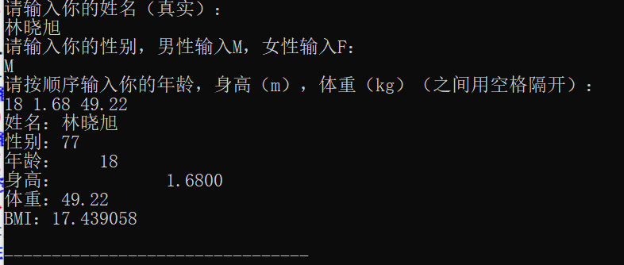
实验结果与要求一致，其中对于BMI按照单精度输出可以用强制类型转换将double型转换成float型在输出
暨南大学本科实验报告专用纸(附页)

